**AL-4. CREACIÓN DE TABLAS E INSERCIÓN DE DATOS**

**APARTADO 1 🡪**

**MYSQL FUNCIONANDO**

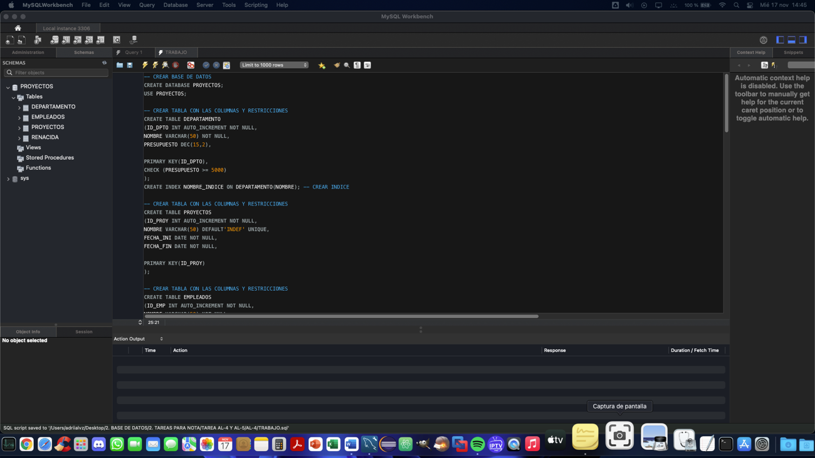

**APARTADO 2 🡪**

**CREACIÓN DE LA BD, TABLAS, COLUMNAS Y RESTRICCIONES**

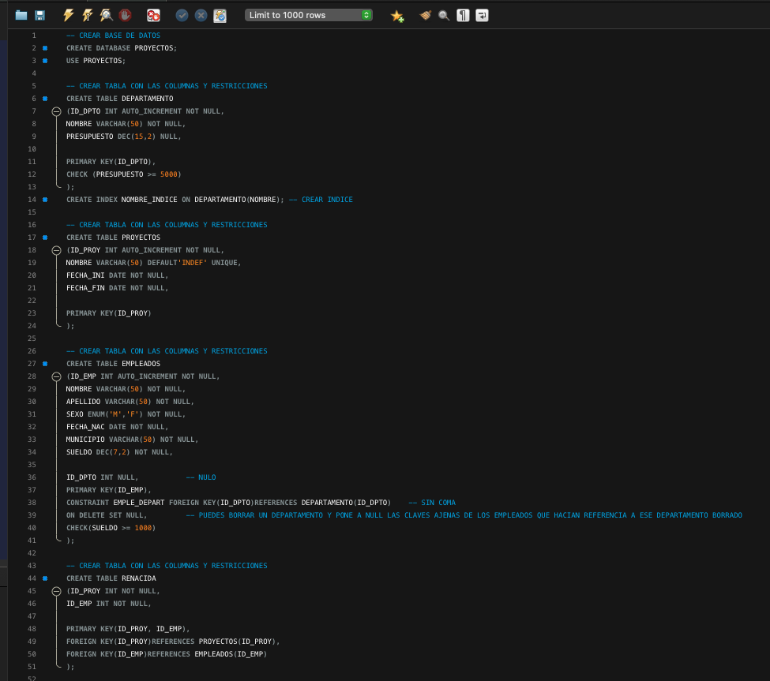

**INSERTAMOS DATOS**

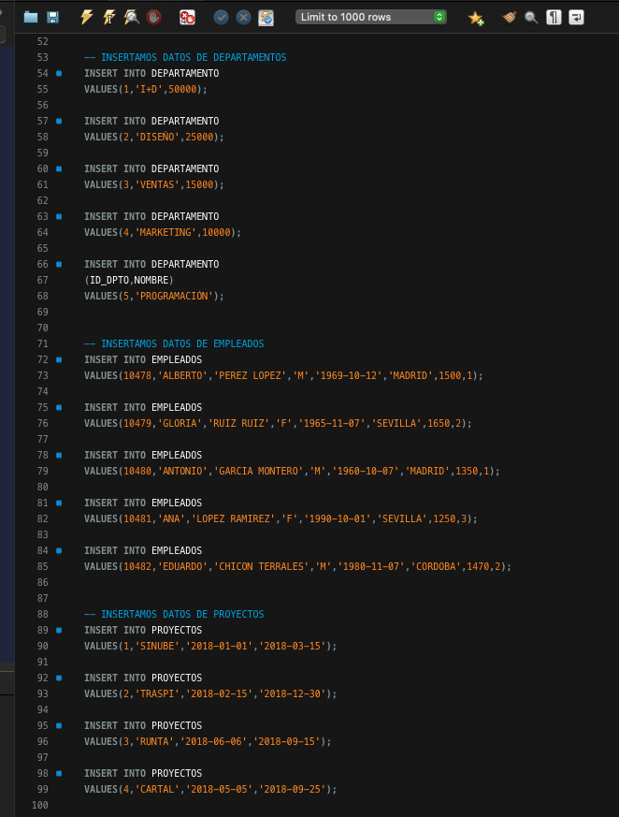

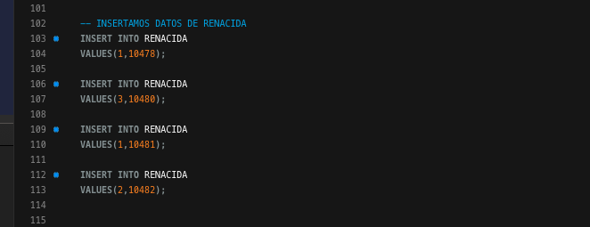

**COMPROBACIÓN DE LAS RESTRICCIONES 🡪**

**ELIMINAMOS EL DEPARTAMENTO 1**

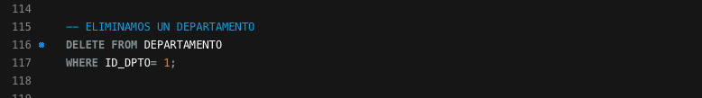

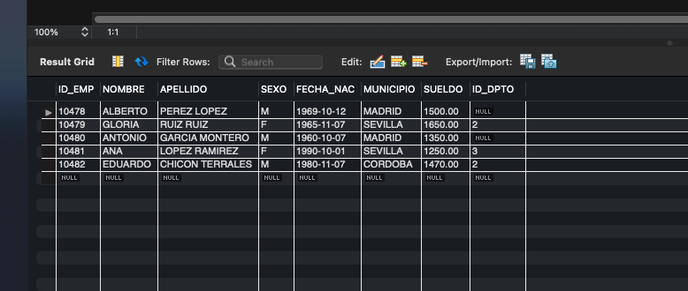

**MARCA NULL EN LA TABLA EMPLEADOS, AL BORRAR UN DEPARTAMENTO**

**PRESUPUESTO CON 5000 Y OTRO CON 4999**

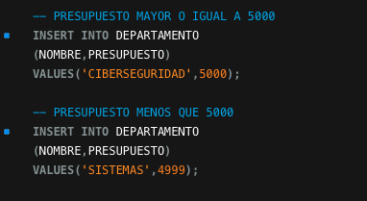



**CREACIÓN DE UN INDICE SOBRE LA COLUMNA NOMBRE DE LA TABLA DEPARTAMENTOS**

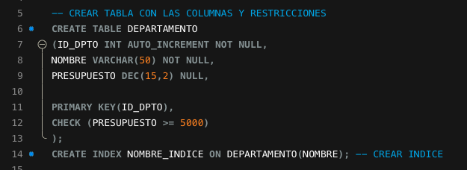

**VALOR POR DEFECTO “INDEF” EN EL CAMPO NOMBRE DE LA TABLA PROYECTOS**

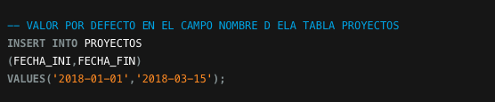

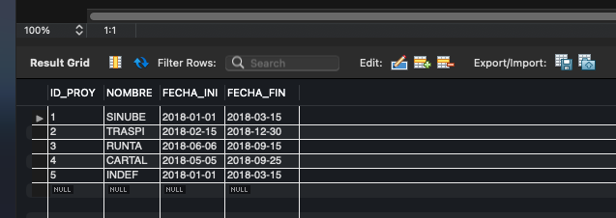

**CAMPO NOMBRE DE LA TABLA PROYECTOS DEBE SER UNICO**

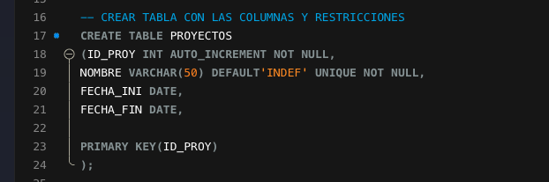

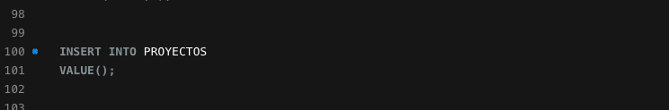



**EL SUELDO DEL EMPLEADO MENOR QUE 1000 EUROS**

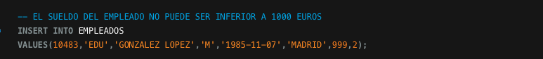

**EL PRESUPUESTO DEL EMPLEADO MAYOR O IGUAL A 1000 EUROS**

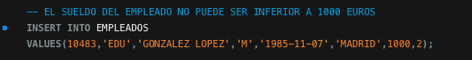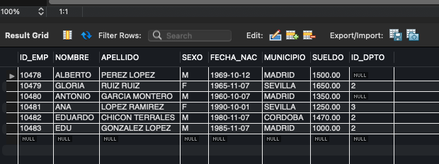

**EL PRESUPUESTO DE LA TABLA DEPARTAMENTO NO PUEDE ESTAR VACIO**

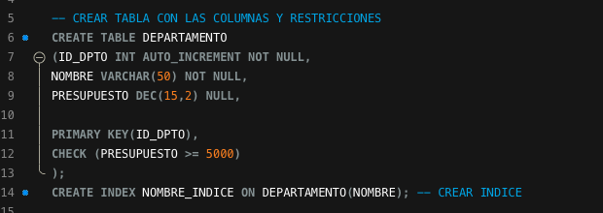

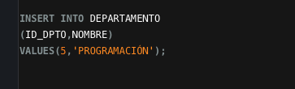

**SOLO LE METEMOS EL ID_DPTO Y EL NOMBRE.**

**EL PRESUSPUESTO QUEDA VACIO**

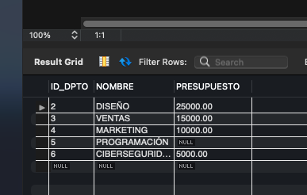

**MODIFICACIÓN DE DATOS 🡪**

**VAMOS A MODIFICAR EL SUELDO AL EMPLEADO 10478**

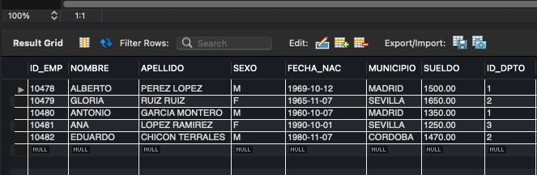

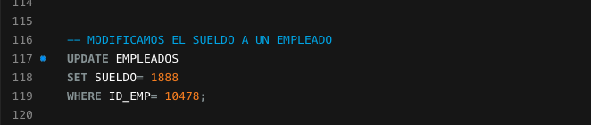

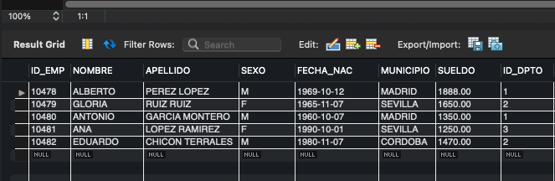

**MODIFICAMOS EL NOMBRE DEL DEPARTAMENTO 5**

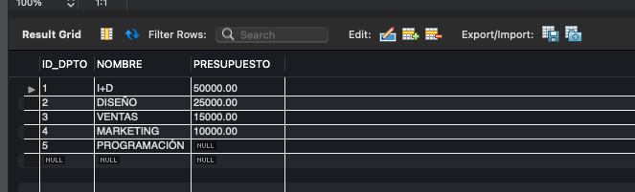

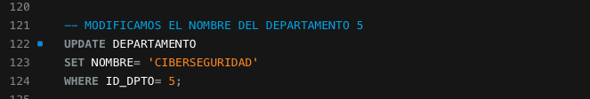

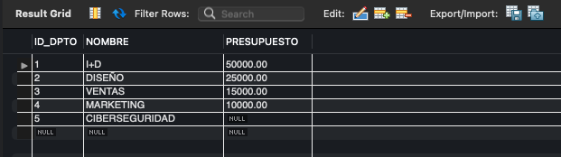

**MODIFICAMOS EL MUNICIPIO DE UN EMPLEADO**

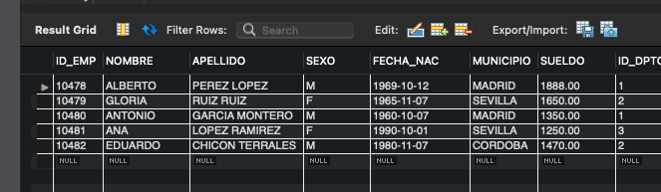

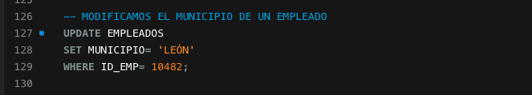

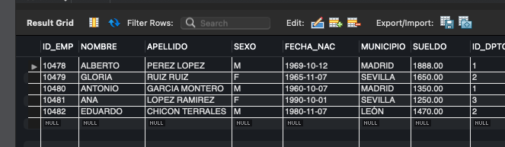

**CAMBIAMOS LA FECHA DE FINALIZACION DE UN PROYECTO**

